Трудовой договор
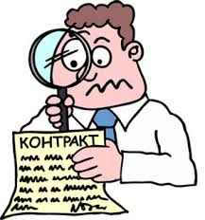
добровольное соглашение между работником и работодателем по поводу существенных условий труда
Трудовой договор заключается в письменной форме, в двух экземплярах, которые подписываются сторонами
Один экземпляр договора передается работнику, другой — хранится у работодателя

